1. Исследовать сходимость числового ряда.
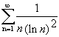
2. Найти интервал сходимости степенного ряда
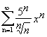
3. Вычислить определенный интеграл 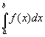с точностью до 0.001, разложив подынтегральную функцию в степенной ряд и затем проинтегрировать его почленно.
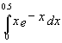
4. Разложить данную функцию f(x) в ряд Фурье
5. Найти общее решение дифференциального уравнения.
6. Найти частное решение дифференциального уравнения , удовлетворяющее начальным условиям

1.Вычертить область плоскости по данным условиям:
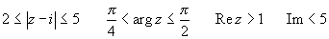
2. Найти все особые точки функции, определить их характер (для полюсов указать порядок) и вычислить вычеты в них.
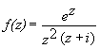
3. При помощи вычетов вычислить данный интеграл по контуру.
